
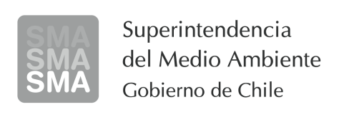

MEMORANDUM N° 400/2013

A: SR. CRISTOBAL OSORIO V.
JEFE UNIDAD DE INSTRUCCIÓN DE PROCEDIMIENTOS SANCIONATORIOS

DE: KAY BERGAMINI LADRÓN DE GUEVARA
JEFE DIVISIÓN DE FISCALIZACIÓN

MAT.: Remite informe de fiscalización ambiental asociado al expediente DFZ-2013-336-XII-RCA-IA

Fecha: jueves, 04 de julio de 2013

En el marco de la ejecución de las actividades de fiscalización ambiental a la instalación asociada al proyecto: " MINA INVIERNO”, se remite informe para su revisión y fines pertinentes.

Saluda atentamente.

CPH

CC:
División Fiscalización

